闵行区2011学年第二学期九年级质量调研考试
理 化 试 卷
（满分150分，考试时间100分钟）
物理部分
考生注意：
1．答题时，考生务必按答题要求在答题纸规定的位置上作答，在草稿纸、本试卷上答题一律无效。
2．计算题必须在答题纸的相应位置上写出主要步骤。
一、选择题（每题2分，共16分）
1．据专家预测：“金星凌日”将于2012年6月6日上演，从地球上观测金星将如一颗小黑痣，从太阳“脸上”慢慢掠过，耗时约6个半小时。根据我们所学知识可知，“金星凌日”中的两个天体分别属于（ ）。
A 行星、行星。 B 行星、恒星。
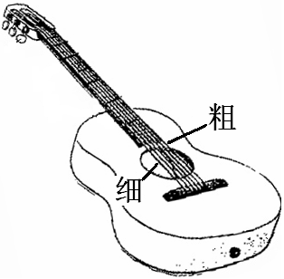
C 恒星、恒星。 D 行星、卫星。
图1
2．如图1所示的吉他是一种弦乐器，有6根粗细不同的弦。用相同的力拨动不同粗细的琴弦，主要是改变声音的（ ）。
A 音调。  B 音色。
C 响度。 D 声速。
3．在图2所示的活动项目中，下列描述最能说明力能改变物体的运动状态的是（ ）。
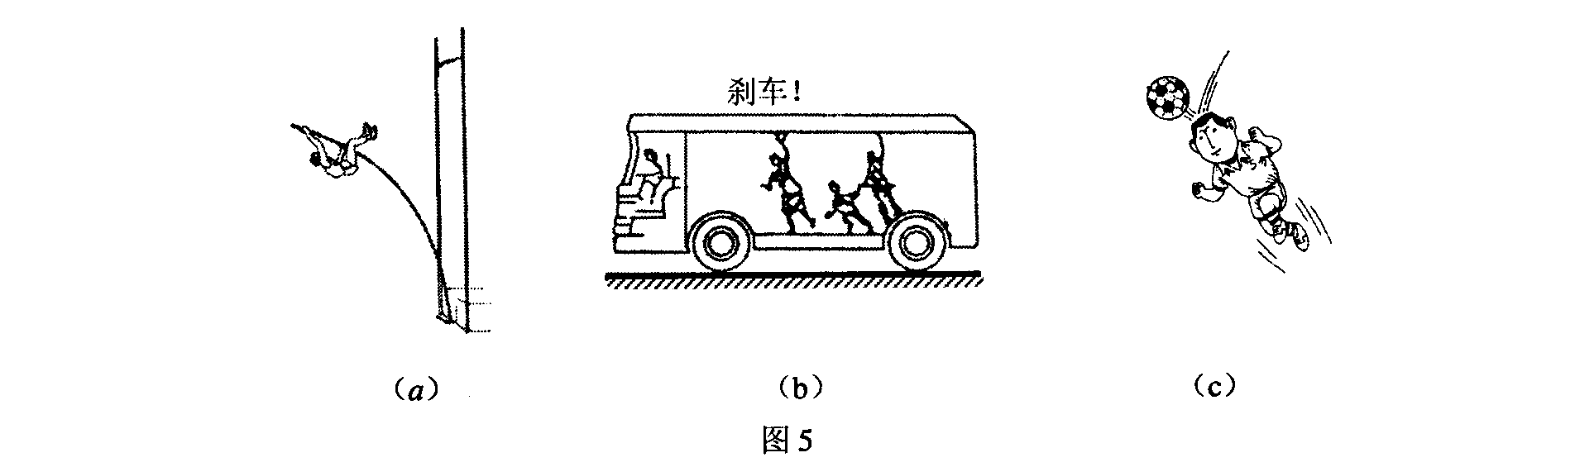
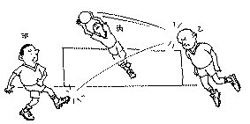
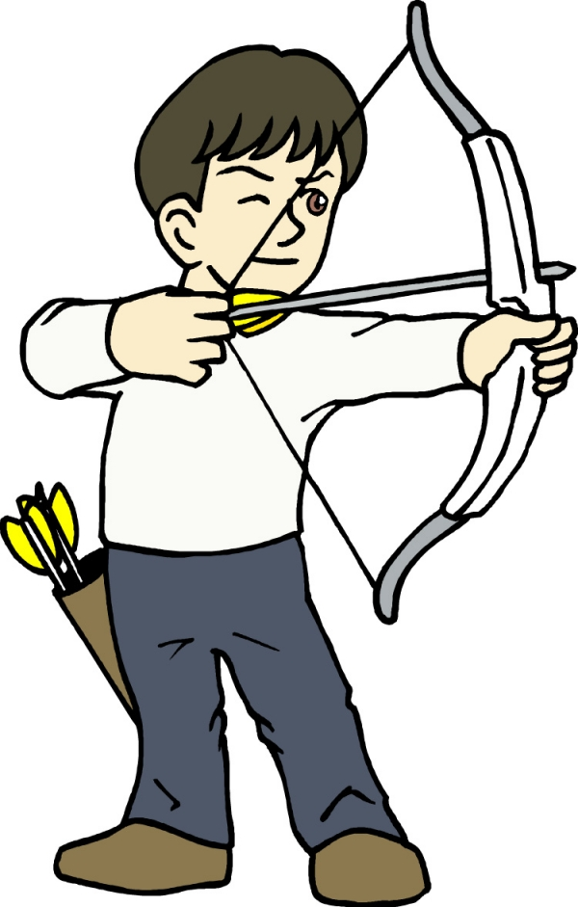
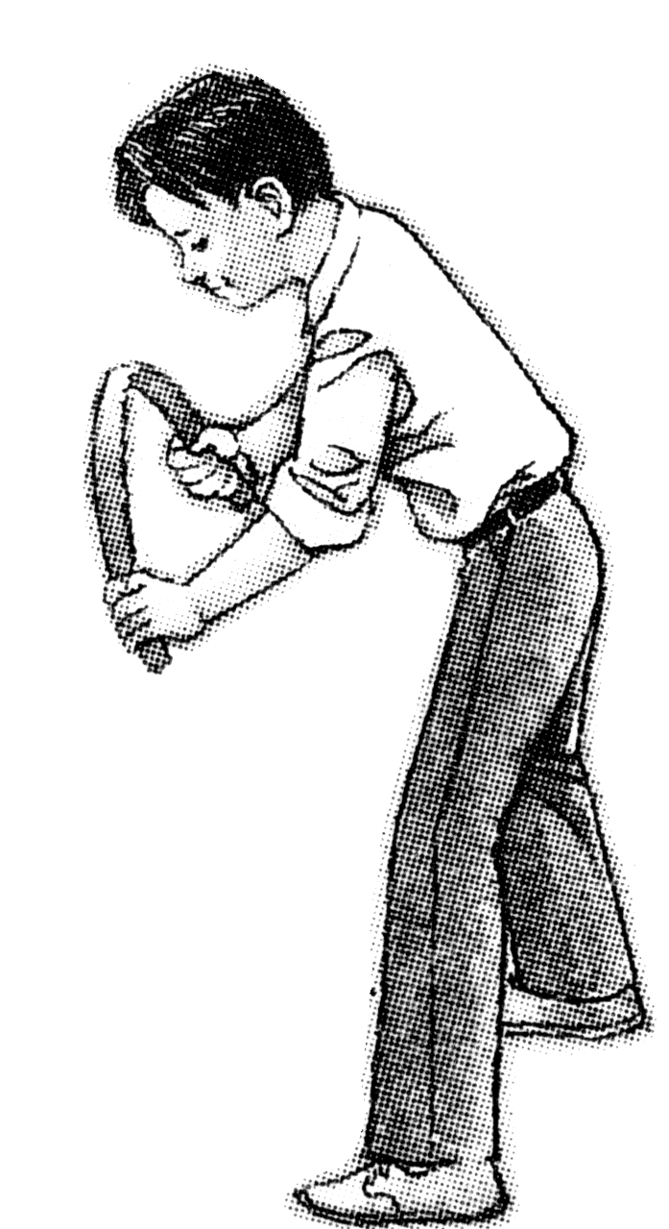
图2
D用力撑杆，杆弯曲了
C用力顶球，球飞出去
A用力拉弓，弓弯了
B用力弯锯条，锯条弯曲

4．在下列轻质的简单机械中，用10N的拉力能将重15N的物体竖直提起的可能是（ ）。
①一个定滑轮 ②一个动滑轮 ③杠杆
A ①和②。 B ①和③。 C ②和③。 D ①②③。
5．某同学用力猛踢足球，足球在水平草地上做直线运动。下列分析正确的是（ ）。
A 脚对球的作用力与草地对球的阻力是一对平衡力。
B 脚对球的作用力和球对脚的作用力是一对平衡力。
C 球向前的惯性力和草地对球的阻力是一对平衡力。
D 球所受的重力与草地对球的支持力是一对平衡力。
6．在一条直线上的甲、乙两辆小车从同一地点出发，沿水平地面做直线运动，它们运动的s-t图像如图3所示，由图像可知（ ）。
A 运动5秒两车可能相距2.8米。 B 甲车所受合力比乙车大。
C 甲车的惯性比乙车大。 D 甲车的速度比乙车小。
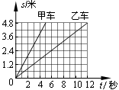
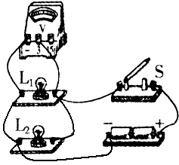
图3
图4

7．如图4所示电路，电源电压为3V。当开关S闭合时，却只有一灯发光，若故障只发生在灯泡上，则下列分析判断错误的是（ ）。
A 灯L₁不亮，灯L₂亮，灯L₁不可能短路。
B 灯L₂不亮，灯L₁亮，灯L₂一定是断路。
C 灯L₁不亮，灯L₂亮，灯L₁ 、L₂两端的电压均为3V。
D 灯L₁不亮，灯L₂亮，灯L₁两端的电压为0V。
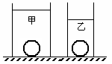
8．底面积不同的薄壁圆柱形容器内分别盛有液体甲和乙，里面放入相同的金属球，如图5所示，此时甲液体对容器底部的压强等于乙液体对容器底部的压强。再将两金属球从液体中小心取出后，则下列判断正确的是（ ）。
图5
A 甲液体对容器底部的压强可能等于乙液体对容器底部的压强。
B 甲液体对容器底部的压强一定大于乙液体对容器底部的压强。
C 甲液体对容器底部的压力可能小于乙液体对容器底部的压力。
D 甲液体对容器底部的压力一定等于乙液体对容器底部的压力。
二、填空题（第9-14题每空1分，第15题-16题每空2分，共26分）[来源:学科网ZXXK][来源:学科网]
9．如图6所示是天宫一号与“神八”对接的画面。在对接过程中，以“神州八号”为参照物，天宫一号是 （1） 的（选填“运动”或“静止”），其对接的精彩画面通过 （2） 发射回地球。
10．用木炭烤鸡翅，鸡翅香味四溢说明 （3） ；烤鸡翅是通过 （4） 的方式改变鸡翅的内能。
11．如图7所示是农家乐摆放的古代“舂米”的装置，该装置实质是 （5） 。当游客用力将此装置的右端踩下后，舂球上升，舂球的重力势能将 （6） 。当游客从踏板上跳下时，游客的 （7） 能转化为 （8） 能。
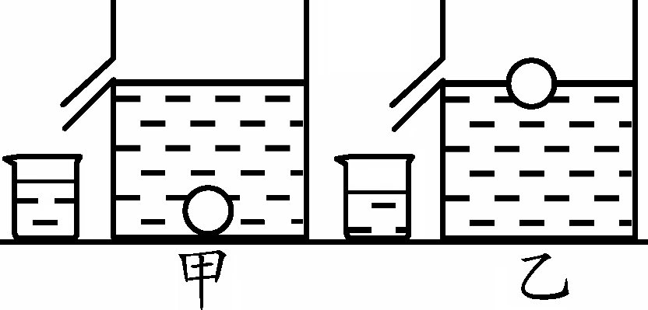
12．某导体两端电压为2伏，通过它的电流为0.5安，导体的电阻为 （9） 欧，10秒内通过该导体横截面的电荷量为 （10） 库，电流做功为 （11） 焦。若导体两端的电压增大为3伏时，该导体的电阻为 （12） 欧。
图8
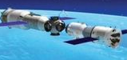 | 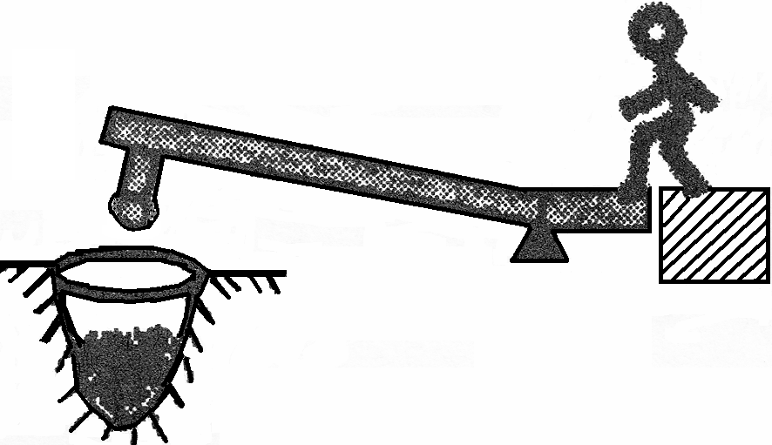  踏板  舂球
图6 | 图7
13．在盛满不同液体的相同的溢水杯中，放入两个完全相同的小球，如图8所示。当小球静止时，甲、乙两杯中溢出液体的重力分别为0.4牛和0.5牛，则乙杯中小球受到的浮力为 （13） 牛，甲、乙两杯中液体的密度ρ_{甲} （14）ρ_{乙}，杯内液体对杯底的压强p_{甲} （15） p_{乙}。(后两空均选填：“>”、“=”或“<”)
14．如图9所示是某应急灯和它的铭牌，其中2500mAh是指电池所储存的 （16） 。当外部电路停电时应急灯开始工作，此时电池将 （17） 能转化为电能；每盏应急灯正常工作时的电流是（18） 安培。
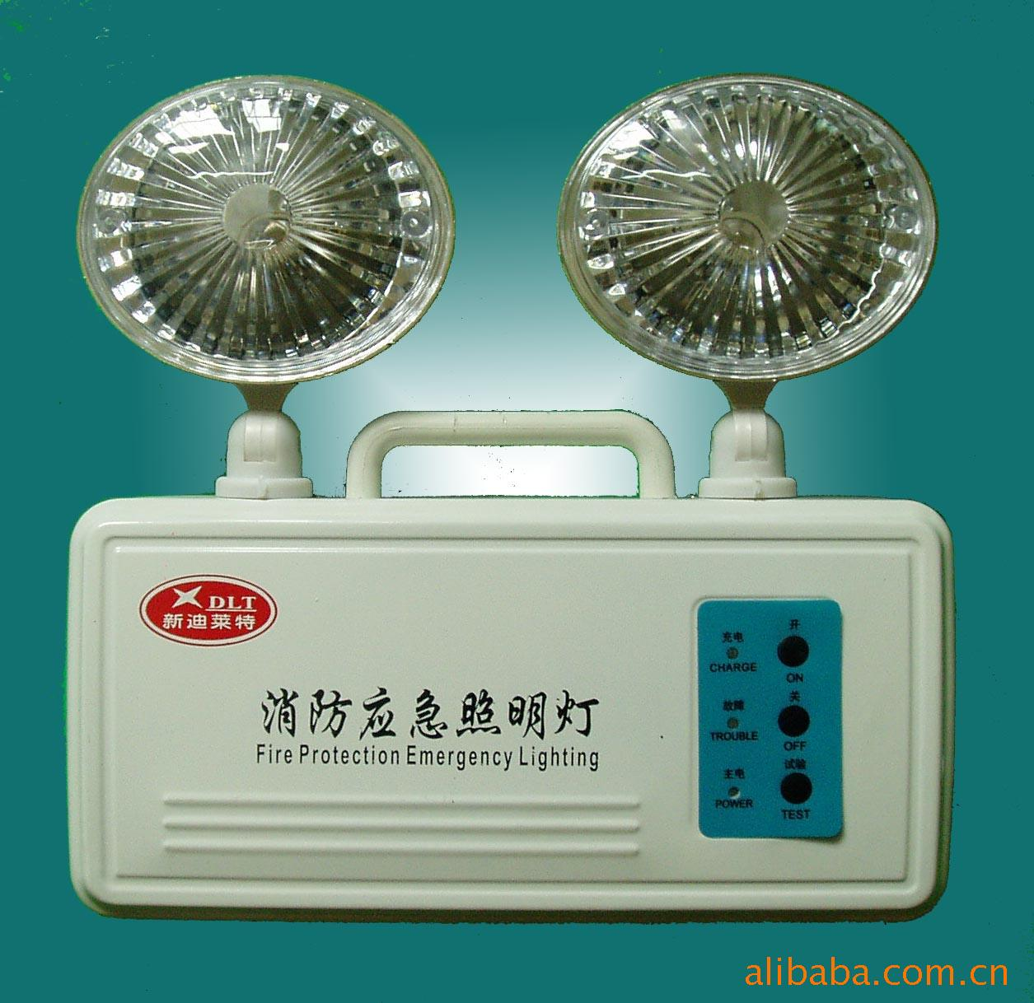
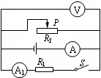
某消防应急灯充电时间约20小时电池6V 2500mAh额定功率2×3W
图9
图10

15．如图10所示的电路中，电源电压保持不变。当闭合电键S时，三个电表 中示数变大的是 （19） 。闭合电键S后，当滑动变阻器滑片P向左移动时，电压表V示数与电流表A示数的比值 （20） （选填“变大”、“不变”或“变小”）。
V
A
A₁

16．小潘准备研究玻璃板下方的物体成像情况。他在白纸上画一条黑线，保持玻璃板和黑线的位置不变，从三个不同角度观察，其观察到的实验现象如图11（a）、（b）和（c）所示。再用另一厚度不同的玻璃板重复上述实验，其观察到的实验现象如图11（d）、（e）和（f）所示。
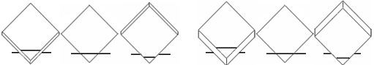
（a）
（c）
（b）
（d）
（f）
（e）
图11

⑴分析比较图11（a）、（b）、（c）或（d）、（e）、（f）可得的初步结论是： （21） 。
⑵分析比较图11（a）、（d）或（c）、（f）可得的初步结论是： （22） 。
三、作图题（每题3分，共6分）
17．如图12所示，重为4牛的物体静止在斜面上，用力的图示法画出它所受的重力G。
18．在图13中，根据电源的正负极标出磁感线方向和小磁针的N、S极。
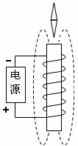
图13
图12

四、计算题（第19、20、21、22题分别为3、4、8、9分，共24分）
19．放在水平地面上的物体在10牛的水平拉力作用下移动了8米，当拉力撤去后物体又移动了2米。求拉力所做的功。

20．某热水瓶盛有质量为2千克、温度为90℃的热水，一段时间后温度下降了50℃。求：水所放出的热量 Q_{放}。[c_{水}=4.2×10³ 焦／(千克·℃)]

21. 一个底部为正方形，底面积为2×10⁻²米²的薄壁柱形容器放在水平桌面中央，容器高为0.12米，内盛有0.1米深的水，如图14（a）所示。另有质量为2.5千克，体积为1×10⁻³米³的实心正方体A，如图14（b）所示。求：
图14
A
（a） （b）
⑴图14（a）中水对容器底部的压强。
⑵图14（b）实心正方体A的密度。
⑶将实心正方体A放入图14（a）的水中后，容器对桌面的压强的变化量。

22．在图15（a）所示的电路中，电源电压6伏恒定不变，电阻R₁为20欧，滑动变阻器R₂上标有“20Ω 2A”字样。闭合电键S，当滑动变阻器R₂上的滑片P移至某处时，电路中两个电表的指针恰好指在相同的位置上，其表盘如图15（b)所示。求：
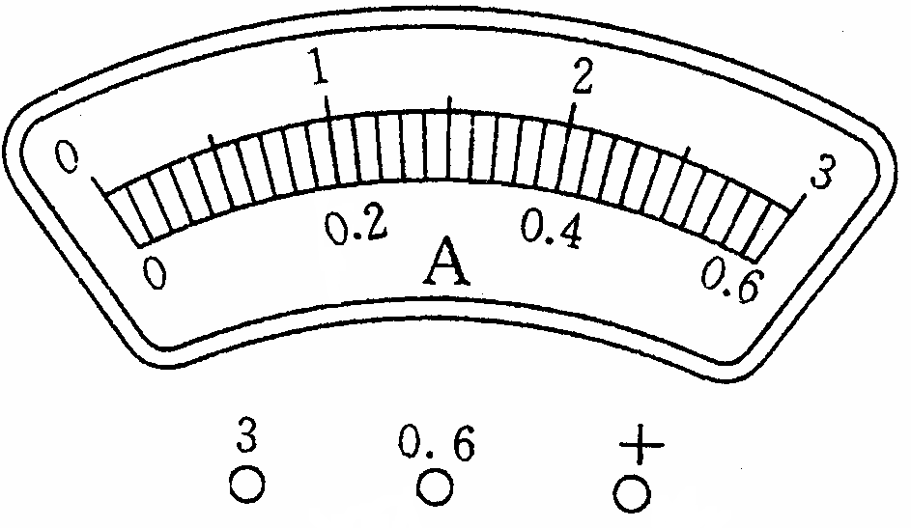
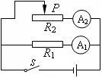
⑴通过电阻R₁的电流。
图15
(a)
(b)
⑵变阻器连入电路的阻值R₂。
⑶在电路中各元件都能正常工作，且各电表的量程选择合适的情况下，滑动变阻器R₂连入电路的阻值范围。

五、实验题（每空1分，共18分）
23．如图16所示的实验器材中，探究二力平衡的装置是 ⑴ ，探究杠杆平衡的条件的装置是 ⑵ ，探究平面镜成像特点的装置是 ⑶ ，探究凸透镜成像规律的装置是 ⑷ 。（均选填字母）
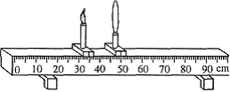
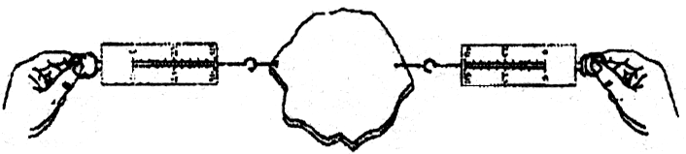
图16
A B C D

24．图17a中右侧的仪器名称是 ⑸ 。图17（a、b、c）是在探究 ⑹ 的关系。
图18是验证阿基米德原理的实验，由图中所标的示数可知F_{浮}= ⑺ ,若阿基米德原理成立，则F_{浮}与（V₂－V₁）应满足的关系为 ⑻ 。
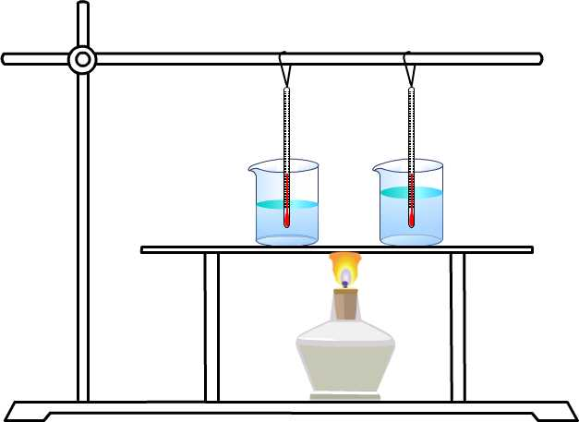
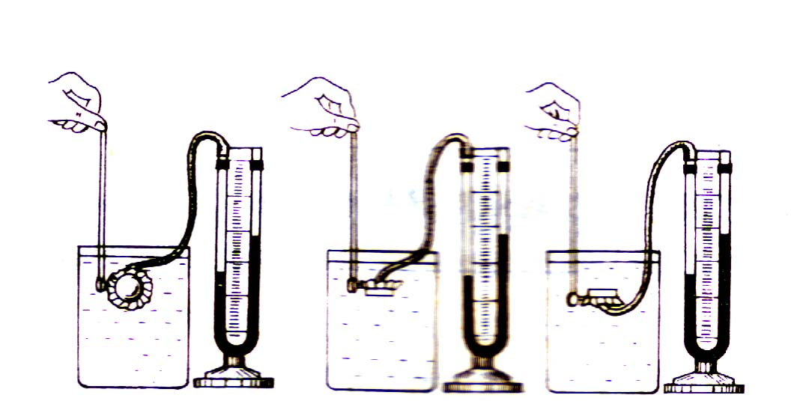
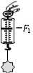
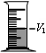
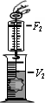
25.中午，小华和小明赤脚在海边玩耍，站在沙上感觉比站在海水中烫。晚上他们又来到海边，仔细测试沙子和海水的温度，发现沙子比海水凉。小华认为，可能是海水和沙子吸（放）热的本领不一样。于是，小华和小明各取海水和沙子样品，用如图19所示的装置进行探究。
图19
图17 | 图18
a b c
水
⑴小明和小华是在探究物体吸收的热量与 ⑼ 是否有关，烧杯中的海水和沙子应保持相同的 ⑽ 。
⑵把酒精灯放在烧杯中央的目的是为了使两烧杯在相同的时间内 ⑾ 。
⑶实验中他们 ⑿ (选填“能”或“不能”)直接测量物体吸收的热量。
26.小华同学在探究通过镍镉线的电流与它两端电压之间的关系实验时，所用的器材有：5节新干电池、电键、金属导体若干、电流表、电压表和若干导线。
⑴实验中小华可通过 ⒀ 的方法来改变导体两端的电压。
⑵小华刚连接好电路，就发现电流表有示数，其原因是 ⒁ ；并观察到电压表示数如图20所示，其原因是 ⒂ 。
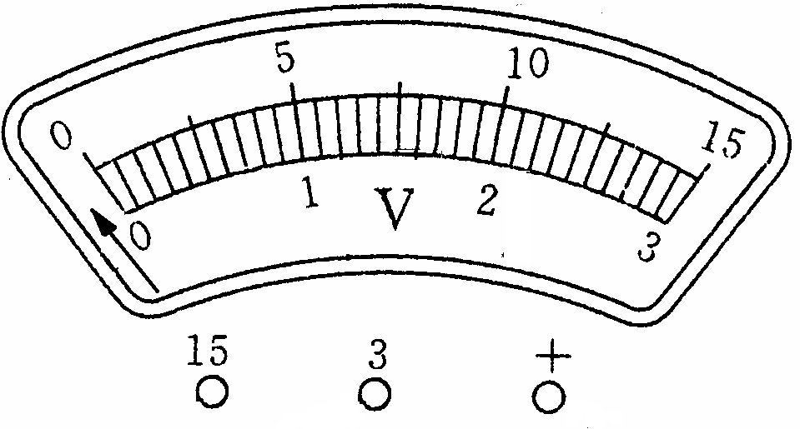
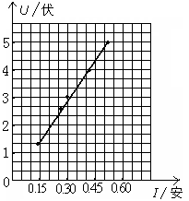
图20
图21

⑶小华排除故障后重新进行测量，并根据实验数据画出U-I图像，如图21所示。此图像需改进之处是 ⒃ 。
⑷小华从改进后的图像分析得出的初步结论是：通过同一导体的电流与它两端的电压成正比。
你认为，小华得出结论的依据 ⒄ （选填“充分”或“不充分”）。请简要说明理由： ⒅ 。
闵行区2011学年第二学期九年级质量调研考试理化试卷
物理部分参考答案与评分标准
题 号 |  | 答案要点及评分说明
一、选择题  （16分） |  | 1．B。 2．A。 3．C。 4．C。 5． D。 6．A。 7．D。 8．B。  （说明：每题2分）
二、填空题  (26分) |  | [第9-14题每空1分，第15-16题每空2分。]  9．运动；无线电波 /电磁波。 10．分子永不停息地做无规则运动；热传递。  11．（费力）杠杆；变大；重力势；动。 12．4；5；10；4。  13．0.5；<；<。 14．电荷量；化学；0.5。  15． ；变大。  A  A₁  16．（1）通过同一玻璃板观察，当视线与玻璃板不垂直时，即光从玻璃斜射入空气中时，观察到的像会偏离原来的位置。  （2）当视线与玻璃板不垂直，且观察角度相同时，玻璃板越厚，观察到的像偏离原来位置的距离越远。  （表述合理即可)
三、作图题  (6分) |  | 17．作用点1分；方向1分；大小1分。  18．磁感线方向1分；小磁针的N、S极2分。
四、  计  算  题  (24分) | 19．  （3分） | W=Fs=10牛×8米=80焦  （说明：公式、代入、结果各1分）
四、  计  算  题  (24分) | 20．  （4分） | Q_{放}＝cm△t ＝4.2×10³焦/（千克·℃）×2千克×50℃＝4.2×10⁵焦  （说明：公式2分，代入1分，结果1分）
四、  计  算  题  (24分) | 21．  （8分） | ⑴ p＝ρgh＝1.0×10³千克/米³×9.8牛/千克×0.1米＝980帕 （2分）  (说明：公式、代入结果各1分)  ⑵ ρ_{A}＝m_{A}/V_{A}＝2.5千克/（10⁻³米³）＝2.5×10³千克/米³ （2分）  (说明：公式、代入结果各1分)  ⑶ 将物体A放入容器中， ∵ρ_{A}>ρ_{水} ∴物体A沉底。V_{排}=V_{A} =1×10⁻³米³  液面上升△h = V_{排}／S =1×10⁻³米³／2×10⁻²米²=0.05米, （1分）  ∵容器的高度为0.12米，已装0.1米深的水，水溢出。  ∴m_{溢}=ρV_{溢}  =1.0×10³千克／米³×0.03米×2×10⁻²米²=0.6千克 （1分）  ∴△p = △F／S =（G_{A}-G_{溢}）／S =（m_{A}-m_{溢}）g／S （1分）  =（2.5-0.6）千克×9.8牛/千克／2×10⁻²米²=931帕 （1分）
四、  计  算  题  (24分) | 22．  （9分） | ⑴ ∵由图a可知： R₁、R₂并联，U＝U₁＝U₂＝6伏，电流表A₁、A₂分别测量R₁和R₂的电流。  ∴I₁＝U／R₁＝6伏/20欧=0.3安 （2分）  （说明：公式、代入结果各1分）  ⑵ 根据图b可以判断出通过R₂的电流I₂＝0.3安或I₂′＝1.5安。  ∴R₂＝U₂／I₁＝6伏／0.3安＝20欧 （1分）  R₂′＝U₂／I₁′＝6伏／1.5安＝4欧 （1分）  ⑶ 若电流表A₂接0～0.6安，则通过R₂的电流最大为0.6安。  R_{2最小}＝U₂/ I_{2最大}＝6伏／0.6安＝10欧 （1分）  10欧≤R₂≤20欧 （1分）  若电流表A₂接0～3安，要求电表的量程选择合适。  则I_{2最大}′＝2安，I_{2最小}′＝0.6安  R_{2最小}′＝U₂/ I_{2最大}′＝6伏/2安＝3欧 （1分）  R_{2最大}′＝U₂/ I_{2最小}′＝6伏/0.6安＝10欧 （1分）  3欧≤R₂≤10欧 （1分）
四、  计  算  题  (24分) | 说明：在计算中，有关单位错写、漏写，每题扣1分；脚标错写、漏写总扣1分。  注：其他正确解法，请参照评分。
五、实验题  (18分) |  | 23． D；A；B；C。  24．U形管压强计（或液体压强计）；液体内部的压强与方向之间；F₁－F₂；  F_{浮}=ρ_{水}（V₂－V₁）g。  25．物质的种类；质量、初温；吸收的热量相等；不能。  26．⑴改变串联电池的节数；  ⑵连接电路时电键没有断开；电压表正负接线柱接反；  ⑶图像中缺少电压为零时对应的电流值，倾斜直线到第五点后应继续延伸；  ⑷不充分；没有选择多个导体进行实验，所得出的结论不具有普遍性。  （表述合理即可）

